За допомогою батьків у березні 2013:

Група №1
Придбано
Пакети для сміття
Ширми «Літо», «Весна»
Кріплення для вогнегасника
Урна для сміття
Ксерокопіювальні роботи

Група №2
Придбано
Урна для сміття
Серветки
Скатертини

Група №3
Придбано
Кольоровий папір, картон, клей ПВА
Рукавичка гумові для миття посуду
Причепки для дидактичних ігор
Фарба для підлоги
Щітка для фарбування
Халат для помічника вихователя
Подушки для дітей
Відремонтовано
Фарбування підлоги в туалетній кімнаті
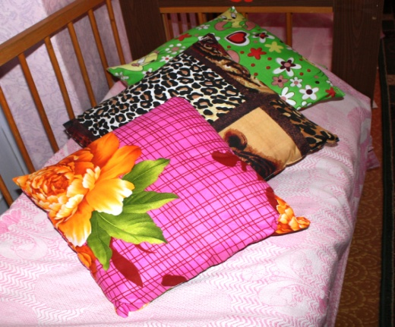

Група №4
Придбано
Кольоровий папір
Набір магнитів для занять
Швабра для миття підлоги
Скатертина
Пакети для сміття
Відро для миття підлоги
Мило
Серветки
Сода харчова, суха гірчиця
Розпилювач для квітів
Ящик для розсади, грунт, насіння квітів
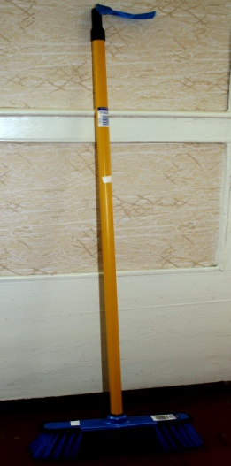

Група №5
Придбано
Держак на граблі
Совок для сміття
Урна для сміття
Тканина для костюма весни
Грунт для пересадки квітів
Відремонтовано
Полички в шафі
Стільці дитячі

Група №6
Придбано
Тонований кольоровий папір
Сода харчова, суха гірчиця
Постільна більзна (27 комплектів)
Стіл письмовий для вихователя
Ящик для розсади, грунт, насіння квітів
Урна для сміття

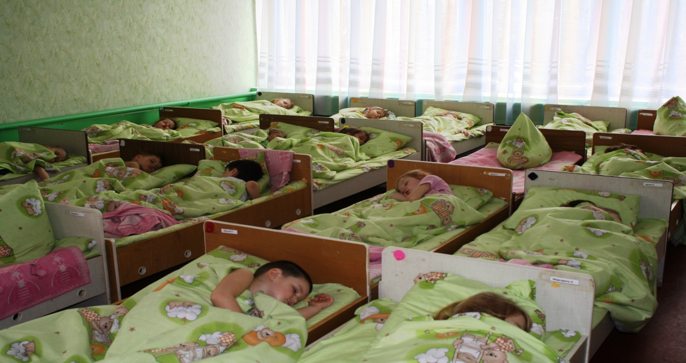

Група №7
Придбано
Коректор
Клей ПВА
Серветки
Пакети для сміття
Миючий засід для посуду
Миючий засіб для підлоги
Мило туалетне
Методичний посібник для вихователя
Щітка для підлоги
Грунт для квітів
Корм для рибок
Урна для сміття

Група №8
Придбано
Миючий засіб для посуду
Зошит для занять з дітьми

Група №9
Придбано
Ксерокопіювальні роботи
Папір А-4 – 50 шт.
Суха гірчиця
Таз для миття іграшок
Ящик для розсади, грунт, насіння квітів
Жидке мило
Пакети для сміття
Тканина для наматрасників
Урна для сміття
Відремонтовано
Стільці дитячі
Група №10
Придбано
Постільна білизна – 30 комплектів
Тканина для наматрасників
Зошит для занять з дітьми
Ксерокопіювання роздаткового матеріалу для занять з дітьми
Жидке мило
Щітка для миття іграшок
Урна для сміття
Лото «Казки»
Група №11
Придбано
Папки, швидкосшивачі, файли
Швабра для підлоги
Серветки
Розмальовки для дітей
Корзина для іграшок
Ксерокопіювальні роботи
Насіння для квітів
Відремонтовано
Унітази
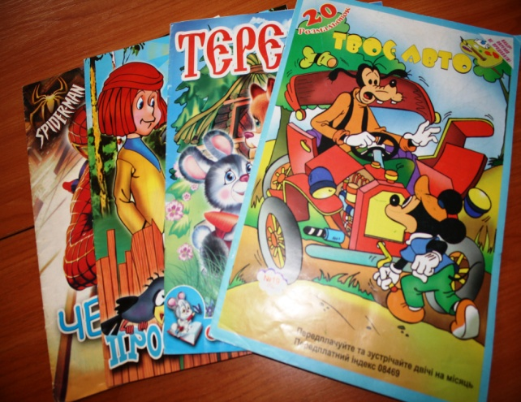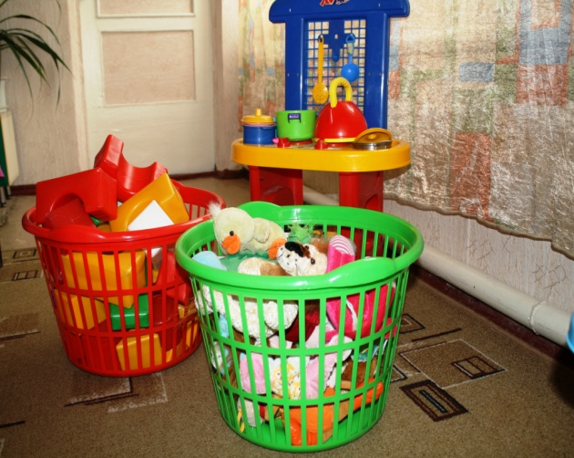

Група №12
Придбано
Зошит для занять з дітьми
Обкладинка для журналу відвідування
Освіжувач повітря
Щітка для миття іграшок
Відро для сміття
Туалетний папір
Шпатель
Надувні кульки
Відро емальоване
Тарілки глибокі – 10 шт.
Тарілки мілкі – 10 шт.

А також:
Придбано
Кульки
Сарафан для Масляниці
Шапки для скоморохів
Костюм клоуна
Тканини для форми кухарям
Термометр для морозильника
Шпалери, клей для шпалер, стрічна шовна
Вентиляційна решітка
Меблі для кабінета медсестри
Миючі засоби для прання білизни, прибирання службових приміщень та харчоблоку
Брошуровка документів
Відремонтовано
Туалетна кімната в медблоці (укладання керамічної плитки на стіни та підлогу, поклейка шпалерів, встановлення унітазу, умивальника)
Заміна водовіда гарячої води в підвальному приміщенні (заміна труби 5 м)
Монітор в кабінеті медсестри
Заправка катриджів принтерів, заміна фотобарабанів
